Da redigere su carta intestata dell’azienda.

Completare e/o eliminare le parti in corsivo (colore azzurro), compresa questa, prima della stampa. Se il documento elaborato occupa due pagine si consiglia di stamparlo fronte retro.

Verbale di avvenuta informazione e formazione dei lavoratori alla protezione dagli agenti fisici, ai sensi degli artt. 36, 37, 184, 192, 203, D.Lgs. n. 81/2008.

Nei giorni …………… …………. ……….. ………. ……….. dalle ore ………. alle ore …………. (mattina) e dalle ore ……….. alle ore ………. (pomeriggio) sono stati tenuti, presso la sede dell’ azienda ……………… ……………… …. .. …………. ……….. .……………… … sita in……… …………………..……………(……), via………… .. .. . . . .………… …… ……………… ……………… ……… n.……….. una serie di incontri con i lavoratori atti ad erogare l’informazione e la formazione dei lavoratori alla protezione dagli agenti fisici, ai sensi degli artt. 36, 37, 184, 192, 203, del D.Lgs. n. 81/2008.
Nell'ambito degli obblighi di cui agli articoli 36 e 37, il datore di lavoro (se presente un formatore esterno: il formatore esterno, Sig./dott./Ing/arch/geom. ……… ………… ………… ……) ha informato e formato i lavoratori esposti a rischi derivanti da agenti fisici sul luogo di lavoro ed i loro rappresentanti, in relazione al risultato della valutazione dei rischi, con particolare riguardo:
a) alle misure adottate in applicazione del titolo VIII del D.Lgs. 81/2008, rubricato agenti fisici;
b) all'entità e al significato dei valori limite di esposizione e dei valori di azione definiti nei Capi II, III, IV e V, del titolo VIII, agenti fisici, nonché ai potenziali rischi associati;
c) ai risultati della valutazione, misurazione o calcolo dei livelli di esposizione ai singoli agenti fisici;
d) alle modalità per individuare e segnalare gli effetti negativi dell'esposizione per la salute;
e) alle circostanze nelle quali i lavoratori hanno diritto a una sorveglianza sanitaria e agli obiettivi della stessa;
f) alle procedure di lavoro sicure per ridurre al minimo i rischi derivanti dall'esposizione;
g) all'uso corretto di adeguati dispositivi di protezione individuale e alle relative indicazioni e controindicazioni sanitarie all’uso.
E’ stata altresì erogata ai lavoratori un’adeguata informazione e formazione sull'uso corretto delle attrezzature di lavoro in modo da ridurne al minimo l’esposizione al rumore. (art. 192, coma 1-d)

(Rumore: in caso vi siano lavoratori esposti a valori uguali o superiori ai valori inferiori di azione): Il datore di lavoro ha inoltre informato e formato i lavoratori esposti a valori uguali o superiori ai valori inferiori di azione in relazione ai rischi provenienti dall’esposizione al rumore, ai sensi dell’art. 184 D.Lgs. 81/2008. In particolare, in relazione al livello di esposizione giornaliera al rumore e alla pressione acustica di picco, detti valori sono fissati a:

a) valori limite di esposizione rispettivamente LEX = 87 dB(A) e ppeak = 200 Pa (140 dB(C) riferito a 20 μPa);
b) valori superiori di azione: rispettivamente LEX = 85 dB(A) e ppeak = 140 Pa (137 dB(C) riferito a 20 μPa);
c) valori inferiori di azione: rispettivamente LEX = 80 dB(A) e ppeak = 112 Pa (135 dB(C) riferito a 20 μPa).

(Vibrazioni, se del caso): L’informazione e la formazione dei lavoratori ha inoltre riguardato l'uso corretto e sicuro delle attrezzature di lavoro e dei DPI, in modo da ridurre al minimo l’esposizione dei lavoratori a vibrazioni meccaniche, (art. 203, comma 1-f) informando i lavoratori anche sui valori limite di esposizione e di azione:

per le vibrazioni trasmesse al sistema mano-braccio:
1) il valore limite di esposizione giornaliero, normalizzato a un periodo di riferimento di 8 ore, è fissato a 5 m/s2; mentre su periodi brevi è pari a 20 m/s2;
2) il valore d'azione giornaliero normalizzato a un periodo di riferimento di 8 ore, che fa scattare l'azione, è fissato a 2,5 m/s2

per le vibrazioni trasmesse al corpo intero:
1) il valore limite di esposizione giornaliero, normalizzato a un periodo di riferimento di 8 ore, è fissato a 1,0 m/s2; mentre su periodi brevi è pari a 1,5 m/s2;
2) il valore d'azione giornaliero, normalizzato a un periodo di riferimento di 8 ore, è fissato a 0,5 m/s2.

Nel corso degli incontri, i lavoratori hanno presentato le seguenti osservazioni: ………… …………… ……………… …. ………… ……… ……… …… …… …… ……… …………… ……… ………… …..…………… ……………… … …. ………… ……… ……… …… …… …… ……… …………… ……… ………… …..…………… ……………… … … ……………… …………………………… ………… ……………… ………… ………...… .. a cui il datore di lavoro (se presente un formatore esterno: il formatore esterno) ha fornito ulteriori spiegazioni:…… ……………… …………… ……………… ………… ……… ……… …… …… …… ……… …………… ……… ………… …..…………… ……………… ……………… …………………………… ………… ….. ……………… ………… ………...… .. ………… ………………………………. ……… ………….. …. ……….. .. .. .…………… …. .. … .. ……………………………. ………………………….. ……………………. ………………….. ….. …………….. ………..
…… ……… …………… ……… ………… …..…………… ……………… ……………… …………………………… ….
Il datore di lavoro (se presente un formatore esterno: il formatore esterno) si è continuamente assicurato che il contenuto della formazione fosse stato compreso dai lavoratori, e che questi avessero acquisito le necessarie conoscenze e competenze in materia di salute e sicurezza sul lavoro, obiettivo degli incontri.
(ove nominato il medico competente): Agli incontri ha dato il suo apporto, per quanto di sua competenza, il Medico Competente, dott ……… …… …… …………….:………………….:……….

Ai discenti è stato consegnato il seguente materiale didattico, allegato anche al presente verbale:
- (se del caso): ALLEGATO XXXV Agenti fisici: vibrazioni HAV e vibrazioni WBV
- (se del caso): ALLEGATO XXXVI valori limite di esposizione e valori di azione per i campi elettromagnetici
- (se del caso): ALLEGATO XXXVII parte I radiazioni ottiche non coerenti e parte II radiazioni laser
- …………… …………………… ……………… …………….. ………………………. ………………. ……………………….
- …………… …………………… ……………… …………….. ………………………. ………………. ……………………….
- …………… …………………… ……………… …………….. ………………………. ………………. ……………………….

Firme presenti:
Formatore esterno (ove presente): Sig./dott./Ing/arch/geom………. firma………………………………………..
datore di lavoro Sig./dott./Ing/arch/geom.……..… firma…………………………………………………………..
RSPP: Sig./dott./Ing/arch/geom.… ……………… firma…………………………………………………………..
Medico Competente, (ove nominato) dott. ……… . firma…………………………………………………………..
RLS (ove eletto) Sig./dott./Ing/arch/geom.… …… firma…………………………………………………………..
Sig./ra ………………………….…………………… firma…………………………………………………………..
Sig./ra ………………………….…………………… firma…………………………………………………………..
Sig./ra ………………………….…………………… firma…………………………………………………………..
Sig./ra ………………………….…………………… firma…………………………………………………………..
Sig./ra ………………………….…………………… firma…………………………………………………………..
Sig./ra ………………………….…………………… firma…………………………………………………………..
Sig./ra ………………………….…………………… firma…………………………………………………………..
Sig./ra ………………………….…………………… firma…………………………………………………………..
Sig./ra ………………………….…………………… firma…………………………………………………………..
Sig./ra ………………………….…………………… firma…………………………………………………………..
Sig./ra ………………………….…………………… firma…………………………………………………………..

Il presente documento, facente parte della documentazione utilizzata nel corso degli incontri di formazione, informazione erogati, è stato consegnato ai lavoratori presenti, viene quindi allegato al presente verbale di avvenuta informazione, formazione.

ALLEGATO XXXV
AGENTI FISICI

A. VIBRAZIONI TRASMESSE AL SISTEMA MANO-BRACCIO
1. Valutazione dell'esposizione.

La valutazione del livello di esposizione alle vibrazioni trasmesse al sistema mano-braccio si basa principalmente sul calcolo del valore dell'esposizione giornaliera normalizzato a un periodo di riferimento di 8 ore, A (8), calcolato come radice quadrata della somma dei quadrati (valore totale) dei valori quadratici medi delle accelerazioni ponderate in frequenza, determinati sui tre assi ortogonali (ahwx, ahwy, ahwz) conformemente alla norma UNI EN ISO 5349-1 (2004) che viene qui adottata in toto.

Le linee guida per la valutazione delle vibrazioni dell’ISPESL e delle regioni hanno valore di norma tecnica.
2. Misurazione.

Qualora si proceda alla misurazione:

a) i metodi utilizzati possono includere la campionatura, purché sia rappresentativa dell'esposizione di un lavoratore alle vibrazioni meccaniche considerate; i metodi e le apparecchiature utilizzati devono essere adattati alle particolari caratteristiche delle vibrazioni meccaniche da misurare, ai fattori ambientali e alle caratteristiche dell'apparecchio di misurazione, conformemente alla norma ISO 5349-2 (2001);

b) nel caso di attrezzature che devono essere tenute con entrambe le mani, la misurazione e' eseguita su ogni mano. L'esposizione e' determinata facendo riferimento al più alto dei due valori; deve essere inoltre fornita l'informazione relativa all'altra mano.
3. Interferenze.

Le disposizioni dell'articolo 202, comma 5, lettera d), si applicano in particolare nei casi in cui le vibrazioni meccaniche ostacolano il corretto uso manuale dei comandi o la lettura degli indicatori.
4. Rischi indiretti.

Le disposizioni dell'articolo 202, comma 5, lettera d), si applicano in particolare nei casi in cui le vibrazioni meccaniche incidono sulla stabilità delle strutture o sulla buona tenuta delle giunzioni.
5. Attrezzature di protezione individuale.

Attrezzature di protezione individuale contro le vibrazioni trasmesse al sistema mano-braccio possono contribuire al programma di misure di cui all'articolo 203, comma 1.

B. VIBRAZIONI TRASMESSE AL CORPO INTERO
1. Valutazione dell'esposizione.

La valutazione del livello di esposizione alle vibrazioni si basa sul calcolo dell'esposizione giornaliera A (8) espressa come l'accelerazione continua equivalente su 8 ore, calcolata come il più alto dei valori quadratici medi delle accelerazioni ponderate in frequenza, determinati sui tre assi ortogonali (1,4·awx, 1,4·awy, 1·awz, per un lavoratore seduto o in piedi), conformemente alla norma ISO 2631-1 (1997) che viene qui adottata in toto.

Le linee guida per la valutazione delle vibrazioni dell’ISPESL e delle regioni hanno valore di norma di buona tecnica.

Per quanto riguarda la navigazione marittima, si prendono in considerazione, ai fini della valutazione degli effetti cronici sulla salute, solo le vibrazioni di frequenza superiore a 1 Hz.
2. Misurazione.

Qualora si proceda alla misurazione, i metodi utilizzati possono includere la campionatura, purché sia rappresentativa dell'esposizione di un lavoratore alle vibrazioni meccaniche considerate. I metodi utilizzati devono essere adeguati alle particolari caratteristiche delle vibrazioni meccaniche da misurare, ai fattori ambientali e alle caratteristiche dell'apparecchio di misurazione. I metodi rispondenti a norme di buona tecnica si considerano adeguati a quanto richiesto dal presente punto.
3. Interferenze.

Le disposizioni dell'articolo 202, comma 5, lettera d), si applicano in particolare nei casi in cui le vibrazioni meccaniche ostacolano il corretto uso manuale dei comandi o la lettura degli indicatori.
4. Rischi indiretti.

Le disposizioni dell'articolo 202, comma 5, lettera d), si applicano in particolare nei casi in cui le vibrazioni meccaniche incidono sulla stabilità delle strutture o sulla buona tenuta delle giunzioni.
5. Prolungamento dell'esposizione.

Le disposizioni dell'articolo 202, comma 5, lettera g), si applicano in particolare nei casi in cui, data la natura dell'attività' svolta, un lavoratore utilizza locali di riposo e ricreazione messi a disposizione dal datore di lavoro; tranne nei casi di forza maggiore, l'esposizione del corpo intero alle vibrazioni in tali locali deve essere ridotto a un livello compatibile con le funzioni e condizioni di utilizzazione di tali locali.

ALLEGATO XXXVI
VALORI LIMITE DI ESPOSIZIONE E VALORI DI AZIONE PER I CAMPI ELETTROMAGNETICI

CAMPI ELETTROMAGNETICI

Le seguenti grandezze fisiche sono utilizzate per descrivere l'esposizione ai campi elettromagnetici:
Corrente di contatto (I_{C}). La corrente che fluisce al contatto tra un individuo ed un oggetto conduttore caricato dal campo elettromagnetico. La corrente di contatto è espressa in Ampere (A).
Corrente indotta attraverso gli arti (I_{L}). La corrente indotta attraverso qualsiasi arto, a frequenze comprese tra 10 e 110 MHz, espressa in Ampere (A).
Densità di corrente (J). È definita come la corrente che passa attraverso una sezione unitaria perpendicolare alla sua direzione in un volume conduttore quale il corpo umano o una sua parte. È espressa in Ampere per metro quadro (A/m²).
Intensità di campo elettrico. È una grandezza vettoriale (E) che corrisponde alla forza esercitata su una particella carica indipendentemente dal suo movimento nello spazio. È espressa in Volt per metro (V/m).
Intensità di campo magnetico. È una grandezza vettoriale (H) che, assieme all'induzione magnetica, specifica un campo magnetico in qualunque punto dello spazio. È espressa in Ampere per metro (A/m).
Induzione magnetica. È una grandezza vettoriale (B) che determina una forza agente sulle cariche in movimento. È espressa in Tesla (T). Nello spazio libero e nei materiali biologici l'induzione magnetica e l'intensità del campo magnetico sono legate dall'equazione 1 A m⁻¹ = 4π 10⁻⁷ T.
Densità di potenza (S). Questa grandezza si impiega nel caso delle frequenze molto alte per le quali la profondità di penetrazione nel corpo è modesta. Si tratta della potenza radiante incidente perpendicolarmente a una superficie, divisa per l'area della superficie in questione ed è espressa in Watt per metro quadro (W/m²).
Assorbimento specifico di energia (SA). Si definisce come l'energia assorbita per unità di massa di tessuto biologico e si esprime in Joule per chilogrammo (J/kg). Nella presente direttiva esso si impiega per limitare gli effetti non termici derivanti da esposizioni a microonde pulsate.
Tasso di assorbimento specifico di energia (SAR). Si tratta del valore mediato su tutto il corpo o su alcune parti di esso, del tasso di assorbimento di energia per unità di massa di tessuto corporeo ed è espresso in Watt per chilogrammo (W/kg). Il SAR a corpo intero è una misura ampiamente accettata per porre in rapporto gli effetti termici nocivi dell'esposizione a radiofrequenze (RF). Oltre al valore del SAR mediato su tutto il corpo, sono necessari anche valori locali del SAR per valutare e limitare la deposizione eccessiva di energia in parti piccole del corpo conseguenti a particolari condizioni di esposizione, quali ad esempio il caso di un individuo in contatto con la terra, esposto a RF dell'ordine di pochi MHz e di individui esposti nel campo vicino di un'antenna.
Tra le grandezze sopra citate, possono essere misurate direttamente l'induzione magnetica, la corrente indotta attraverso gli arti e la corrente di contatto, le intensità di campo elettrico e magnetico, e la densità di potenza.

A. VALORI LIMITE DI ESPOSIZIONE
Per specificare i valori limite di esposizione relativi ai campi elettromagnetici, a seconda della frequenza, sono utilizzate le seguenti grandezze fisiche:
- sono definiti valori limite di esposizione per la densità di corrente relativamente ai campi variabili nel tempo fino a 1 Hz, al fine di prevenire effetti sul sistema cardiovascolare e sul sistema nervoso centrale;
- fra 1 Hz e 10 MHz sono definiti valori limite di esposizione per la densità di corrente, in modo da prevenire effetti sulle funzioni del sistema nervoso;
- fra 100 kHz e 10 GHz sono definiti valori limite di esposizione per il SAR, in modo da prevenire stress termico sul corpo intero ed eccessivo riscaldamento localizzato dei tessuti. Nell'intervallo di frequenza compreso fra 100 kHz e 10 MHz, i valori limite di esposizione previsti si riferiscono sia alla densità di corrente che al SAR;
- fra 10 GHz e 300 GHz sono definiti valori limite di esposizione per la densità di potenza al fine di prevenire l'eccessivo riscaldamento dei tessuti della superficie del corpo o in prossimità della stessa.

TABELLA 1
Valori limite di esposizione (articolo 208, comma 1).
Tutte le condizioni devono essere rispettate.

Intervallo di frequenza | Densità di corrente per capo e tronco  J (mA/m²) (rms) | SAR mediato sul corpo intero  (W/kg) | SAR localizzato  (capo e tronco)  (W/kg) | SAR localizzato  (arti)  (W/kg) | Densità di potenza  (W/m²)
Fino a 1 Hz | 40 | / | / | / | /
1 – 4 Hz | 40/f | / | / | / | /
4 – 1000 Hz | 10 | / | / | / | /
1000 Hz – 100 kHz | f/100 | / | / | / | /
100 kHz – 10 Mhz | f/100 | 0,4 | 10 | 20 | /
10 MHz – 10 GHz | / | 0,4 | 10 | 20 | /
10 – 300 GHz | / | / | / | / | 50

Note:
1. f è la frequenza in Hertz.
2. I valori limite di esposizione per la densità di corrente si prefiggono di proteggere dagli effetti acuti, risultanti dall'esposizione, sui tessuti del sistema nervoso centrale nella testa e nel torace. I valori limite di esposizione nell'intervallo di frequenza compreso fra 1 Hz e 10 MHz sono basati sugli effetti nocivi accertati sul sistema nervoso centrale. Tali effetti acuti sono essenzialmente istantanei e non v'è alcuna giustificazione scientifica per modificare i valori limite di esposizione nel caso di esposizioni di breve durata. Tuttavia, poiché i valori limite di esposizione si riferiscono agli effetti nocivi sul sistema nervoso centrale, essi possono permettere densità di corrente più elevate in tessuti corporei diversi dal sistema nervoso centrale a parità di condizioni di esposizione.
3. Data la non omogeneità elettrica del corpo, le densità di corrente dovrebbero essere calcolate come medie su una sezione di 1 cm2 perpendicolare alla direzione della corrente.
4. Per le frequenze fino a 100 kHz, i valori di picco della densità di corrente possono essere ottenuti moltiplicando il valore efficace rms per (2)1/2.
5. Per le frequenze fino a 100 kHz e per i campi magnetici pulsati, la massima densità di corrente associata agli impulsi può essere calcolata in base ai tempi di salita/discesa e al tasso massimo di variazione dell'induzione magnetica. La densità di corrente indotta può essere confrontata con il corrispondente valore limite di esposizione. Per gli impulsi di durata tp la frequenza equivalente per l'applicazione dei limiti di esposizione va calcolata come f = 1/(2tp).
6. Tutti i valori di SAR devono essere ottenuti come media su un qualsiasi periodo di 6 minuti.
7. La massa adottata per mediare il SAR localizzato è pari a ogni 10 g di tessuto contiguo. Il SAR massimo ottenuto in tal modo costituisce il valore impiegato per la stima dell'esposizione. Si intende che i suddetti 10 g di tessuto devono essere una massa di tessuto contiguo con proprietà elettriche quasi omogenee. Nello specificare una massa contigua di tessuto, si riconosce che tale concetto può essere utilizzato nella dosimetria numerica ma che può presentare difficoltà per le misurazioni fisiche dirette. Può essere utilizzata una geometria semplice quale una massa cubica di tessuto, purché le grandezze dosimetriche calcolate assumano valori conservativi rispetto alle linee guida in materia di esposizione.
8. Per esposizioni pulsate nella gamma di frequenza compresa fra 0,3 e 10 GHz e per esposizioni localizzate del capo, allo scopo di limitare ed evitare effetti uditivi causati da espansione termoelastica, si raccomanda un ulteriore valore limite di esposizione. Tale limite è rappresentato dall'assorbimento specifico (SA) che non dovrebbe superare 10 mJ/kg calcolato come media su 10 g di tessuto.
9. Le densità di potenza sono ottenute come media su una qualsiasi superficie esposta di 20 cm2 e su un qualsiasi periodo di 68/f1,05 minuti (f in GHz) per compensare la graduale diminuzione della profondità di penetrazione con l'aumento della frequenza. Le massime densità di potenza nello spazio, mediate su una superficie di 1 cm2, non dovrebbero superare 20 volte il valore di 50 W/m2.
10. Per quanto riguarda i campi elettromagnetici pulsati o transitori o in generale per quanto riguarda l'esposizione simultanea a campi di frequenza diversa, è necessario adottare metodi appropriati di valutazione, misurazione e/o calcolo in grado di analizzare le caratteristiche delle forme d'onda e la natura delle interazioni biologiche, tenendo conto delle norme armonizzate europee elaborate dal CENELEC.

B. VALORI DI AZIONE
I valori di azione di cui alla tabella 2 sono ottenuti a partire dai valori limite di esposizione secondo le basi razionali utilizzate dalla Commissione internazionale per la protezione dalle radiazioni non ionizzanti (ICNIRP) nelle sue linee guida sulla limitazione dell'esposizione alle radiazioni non ionizzanti (ICNIRP 7/99).

TABELLA 2
Valori di azione (articolo 208, comma 2)
[valori efficaci (rms) imperturbati]

Intervallo di frequenza | Intensità di campo elettrico  E (V/m) | Intensità di campo magnetico  H (A/m) | Induzione  magnetica  B (μT) | Densità di potenza di onda piana  S_{eq} (W/m²) | Corrente di contatto,  I_{C} (mA) | Corrente indotta attraverso gli arti  I_{L} (mA)
0 – 1 Hz | / | 1,63 x 10⁵ | 2 x 10⁵ | / | 1,0 | /
1 – 8 Hz | 20000 | 1,63 x 10⁵/f² | 2 x 10⁵ /f² | / | 1,0 | /
8 – 25 Hz | 20000 | 2 x 10⁴/f | 2,5 x 10⁴ /f | / | 1,0 | /
0,025 – 0,82 kHz | 500/f | 20/f | 25/f | / | 1,0 | /
0,82 – 2,5 kHz | 610 | 24,4 | 30,7 | / | 1,0 | /
2,5 – 65 kHz | 610 | 24,4 | 30,7 | / | 0,4f | /
65 – 100 kHz | 610 | 1600/f | 2000/f | / | 0,4f | /
0,1 – 1 MHz | 610 | 1,6/f | 2/f | / | 40 | /
1 – 10 MHz | 610/f | 1,6/f | 2/f | / | 40 | /
10 – 110 MHz | 61 | 0,16 | 0,2 | 10 | 40 | 100
110 – 400 MHz | 61 | 0,16 | 0,2 | 10 | / | /
400 – 2000 MHz | 3f^{1/2} | 0,008f^{1/2} | 0,01f^{1/2} | f/40 | / | /
2 – 300 GHz | 137 | 0,36 | 0,45 | 50 | / | /

Note :
1. f è la frequenza espressa nelle unità indicate nella colonna relativa all'intervallo di frequenza.
2. Per le frequenze comprese fra 100 kHz e 10 GHz, Seq , E2, H2, B2 e IL devono essere calcolati come medie su un qualsiasi periodo di 6 minuti.
3. Per le frequenze che superano 10 GHz, Seq , E2, H2 e B2 devono essere calcolati come medie su un qualsiasi periodo di 68/f1,05 minuti (f in GHz).
4. Per le frequenze fino a 100 kHz, i valori di azione di picco per le intensità di campo possono essere ottenuti moltiplicando il valore efficace rms per (2)1/2. Per gli impulsi di durata tp la frequenza equivalente da applicare per i valori di azione va calcolata come f = 1/(2tp).
Per le frequenze comprese tra 100 kHz e 10 MHz, i valori di azione di picco per le intensità di campo sono calcolati moltiplicando i pertinenti valori efficaci (rms) per 10a, dove a = (0,665 log (f/10) + 0,176), f in Hz.
Per le frequenze comprese tra 10 MHz e 300 GHz, i valori di azione di picco sono calcolati moltiplicando i valori efficaci (rms) corrispondenti per 32 nel caso delle intensità di campo e per 1000 nel caso della densità di potenza di onda piana equivalente.
5. Per quanto riguarda i campi elettromagnetici pulsati o transitori o in generale l'esposizione simultanea a campi di frequenza diversa, è necessario adottare metodi appropriati di valutazione, misurazione e/o calcolo in grado di analizzare le caratteristiche delle forme d'onda e la natura delle interazioni biologiche, tenendo conto delle norme armonizzate europee elaborate dal CENELEC.
6. Per i valori di picco di campi elettromagnetici pulsati modulati si propone inoltre che, per le frequenze portanti che superano 10 MHz, Seq valutato come media sulla durata dell'impulso non superi di 1000 volte i valori di azione per Seq, o che l'intensità di campo non superi di 32 volte i valori di azione dell'intensità di campo alla frequenza portante.

ALLEGATO XXXVII
PARTE I – RADIAZIONI OTTICHE NON COERENTI

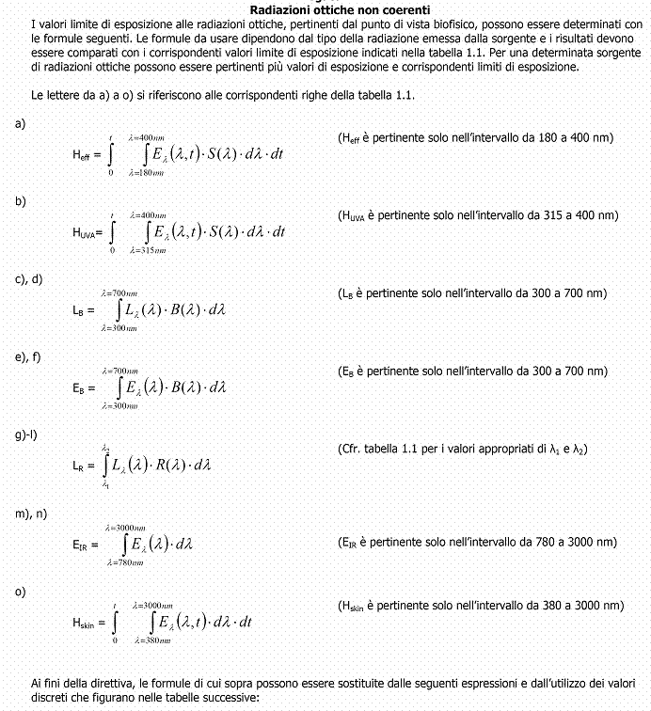
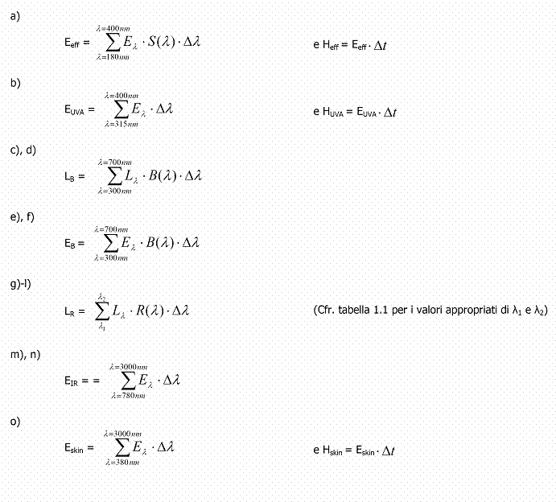
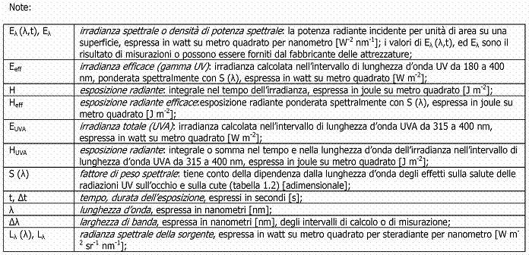
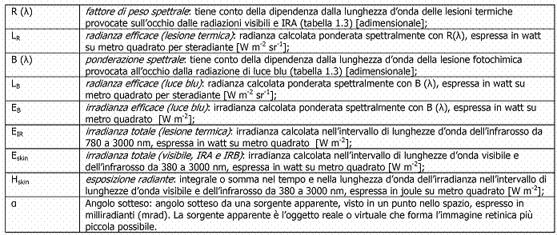

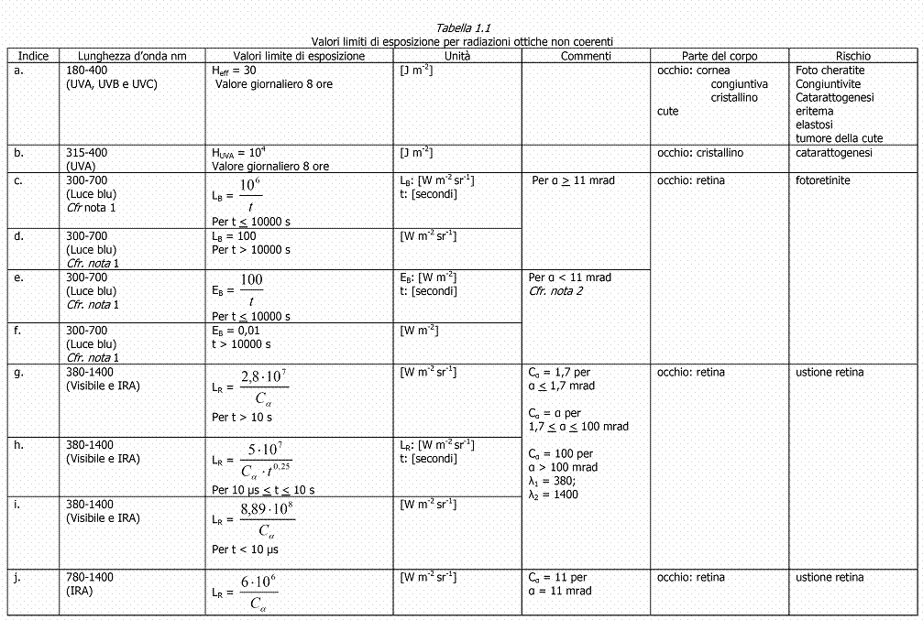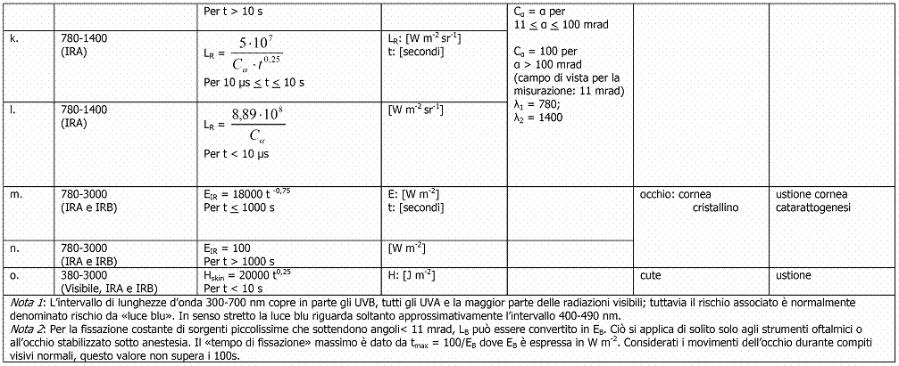
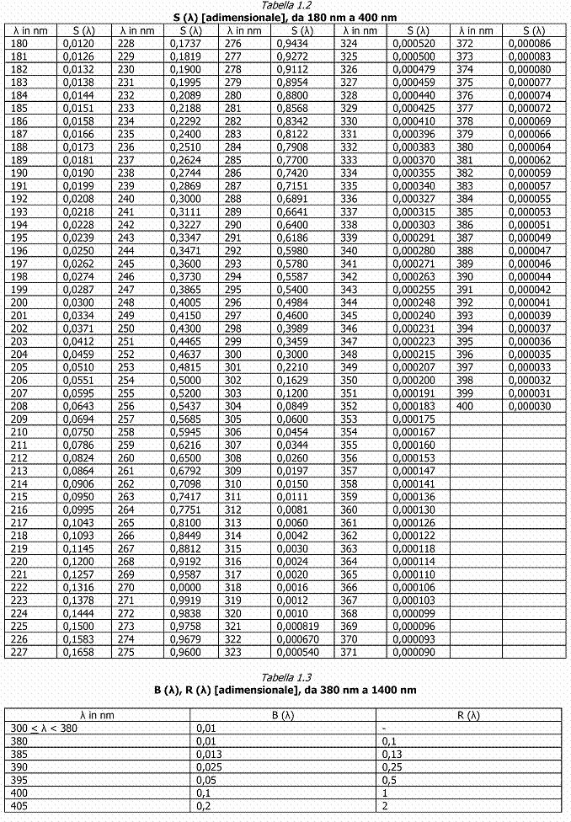

PARTE II – RADIAZIONI LASER

